UNIVERSIDAD AUTÓNOMA DE QUERÉTARO  FACULTAD DE INGENIERÍA  Laboratorio de Cálculo Integral | 

Nombre del Alumno |  | Grupo
Fecha de la Práctica |  | No Práctica
Nombre de la Práctica | Volumen de sólidos en Revolución. Jarrón
Unidad | Aplicaciones de la Integral Definida

OBJETIVOS

Aplicar el algoritmo de mínimos cuadrados para encontrar un polinomio que ajuste “lo mejor posible” a un conjunto de puntos dados en el plano.
EQUIPO Y MATERIALES
Computadora, Scientific WorkPlace, Excel.

DESARROLLO
Dados puntos, 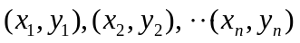, es posible encontrar un polinomio de grado , 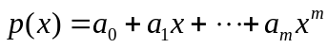, que ajuste “lo mejor posible” a estos puntos.

DESARROLLO

- Grafique en 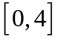la función definida por

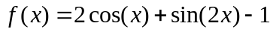

- Elige 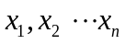diferentes y de forma arbitraria en . Calcula en Excel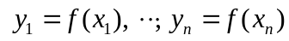

- Grafica en Excel las parejas con la opción INSERTAR>DISPERSIÓN

- Marca el gráfico obtenido y elige la opción PRESENTACIÓN>LINEA DE TENDENCIA>MAS OPCIONES y elige “REGRESION POLONOMICA”. Aumenta el grado hasta que haya un buen ajuste.

- Grafica el polinomio p en paso 4 en el mismo espacio gráfico de f.
- Usa regresión polinomial e integral definida para calcular el volumen del objeto que se muestra en la figura.
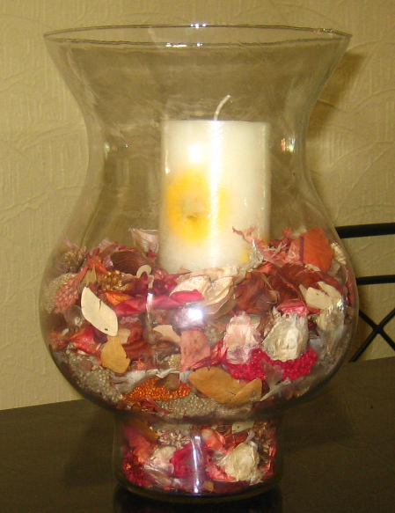

CONCLUSIONES
EVALUACIÓN DE LA PRÁCTICA
Envía la práctica, desarrollando y contestando lo que en la parte de desarrollo se pide

